Муниципальное казенное общеобразовательное учреждение
«Краснянская средняя общеобразовательная школа»
Новохоперского муниципального района
Воронежской области

РЕФЕРАТ
«Василий Михайлович Песков. Природа и заповедные системы»

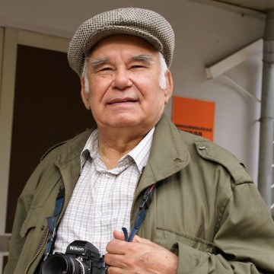
Выполнила: Кравцова Александра, ученица VIII класса.
Руководитель: Арчакова Елена Васильевна, учитель биологии

Красное 2017
Содержание
Вступление…………………………….……….…….…………………… 3
Основная часть
- Человек и природа ………………….…………….…………….. 4
- Заповедные системы В.М.Пескова .…………………………… 6
- Вклад ….…………………………………………………………. 8
Заключение ………………………………………………………………. 10
Литература, интернет источники .…………………………………….. 11
Приложение ………………………………………………………………. 12

Вступление

Советский писатель, журналист и фотокорреспондент, тележурналист. Ведущий программы «В мире животных», путешественник. Человек, оставивший огромный след в области средств массовой информации. Человек, который с годами не растерял интереса ко всему, что нас окружает. Человек, который смог поделиться своими впечатлениями и вечной любовью к природе со всем миром. Василий Михайлович Песков.
В выборе темы я не сомневалась. Песков полюбился и мне, и моей семье. Мой дедушка – таксидермист. Он говорит, что творчество Василия Пескова стало для него олицетворением знаний природы и большой искренней любви к ней. Семнадцать лет работы Пескова на телевидении (передача «В мире животных») сделала журналиста своим, дорогим человеком в доме моего дедушки и моем доме.
Природа заняла важное место в жизни Пескова. Умение видеть прекрасное в мелочах, ценить каждый момент, проведенный с природой, узнавать все больше, не терять любопытство и не останавливаться на достигнутом – качества, которых у Пескова хватало вполне. Именно они развивали в нем личность истинного любителя природы и выдающегося человека.
«Помню, я стоял на крыльце родительского дома, смотрел на огород, на краю которого росло большое дерево, и мне хотелось увидеть и узнать, что находится дальше, за этим деревом. И так продолжалось всю жизнь. Я объехал многие страны, видел красоту природы в различных местах, но жажда к познанию нового не угасает»¹, – вспоминал Песков.
___________
- Песков В.М. Странствия/Вступ.ст. Б.Стукалина. – М.: Книговек, 2011. – (Василий Песков рассказывает), стр.9.
Я уже делала реферат о Пескове ранее, зная материал мне проще выделить самое важное в его жизни, взглядах, позициях, высказываниях.

Основная часть
I
Человек и природа
Природа – тема, нередко служащая предметом описаний, раздумий, восхищений. Помимо умения видеть прекрасное, нужно уметь и передать свое восхищение. Писатели делают это путем использования красноречивых слов, метафор. Музыканты передают свою любовь через музыку. Песков же, как выдающийся журналист и фотограф умел наблюдать, изучать и запечатлевать нужный момент, что не так просто.
Природа заняла важное место в жизни Пескова. Умение видеть прекрасное в мелочах, ценить каждый момент, проведенный с природой, узнавать все больше, не терять любопытство и не останавливаться на достигнутом – качества, которых у Пескова хватало вполне. Именно они развивали в нем личность истинного любителя природы и выдающегося человека.
В выборе избранной для себя главной темы Песков никогда не сомневался. "Для меня Природа - это мир, в котором я ощущаю радость и полноту жизни. Природа - кормилица, лекарь, источник знаний, мерило вкуса и красоты, духовное прибежище… Для меня эти, известные всем, пожалуй, даже банальные понятия имеют конкретное значение, определяют, если хотите, строй и смысл жизни, мироощущение, представление о жизненных ценностях и о месте человека среди всего живого…"²
______________
2. Будаков В.В. Воронежские литературные имена. – ООО Тамбовский полиграфический союз. – Тамбов, 2015, с. 316
Одно из произведений книги «В гостях и дома» – «Листопад на Хопре». Волнуют до боли описания знакомых с детства мест: «Равнина. Поля пшеницы, кукурузы и сахарной свеклы. По равнине медленно течет речка Хопёр. По берегам – лес. … Осенью услышишь сразу олений рев и гудение автомобилей; гомон вечерней улицы в Алферовке перебивается журавлиными криками. Столица лесного острова – хутор Варварино белеет избами и светится окнами у края леса и края полей, тут же озеро, и река тут же, под боком»³. Кто, как не Песков, мог подобрать такой перифраз к Варварино – столица лесного острова. Понимаешь, что теперь об этом хуторе, благодаря Пескову, знает весь мир.
Василий Михайлович не просто писал о природе, он бился за каждый кустик, за каждое деревце. Даже до самого президента дошёл. В 2005 году на встречу с журналистами приехал Владимир Путин. Песков заговорил с президентом о проблеме сохранения лесов. Путин заинтересовался и предложил обсудить этот вопрос при личной встрече.
— Я с ним четыре раза встречался по поводу безобразия, которое творится в наших лесах, — говорит Василий Михайлович. — Проблема вот в чём: участки леса отдают в аренду на 49 лет, новые хозяева деревья вырубают, а новые не сажают. Об этом я Путину и рассказывал, да только результатов нет. Поговорили, и больше ничего не делалось...
Отдавая большое предпочтение своей музе – природе, он не забывал и о заповедниках, немногие из которых действительно можно назвать хорошо охраняемыми, почетными заповедниками России.
Его страсть к животным была так велика, что, казалось, его не интересовало все, происходящее вокруг. Он будто жил только лесом и радостью от него. Эту радость и передавал через рубрику в «Комсомольской правде», называемую «Окно в природу». Этот журнал неотъемлемая часть
_____________
3. Песков. В гостях и дома, – Воронеж: Центр.- Черноземное кн. изд-во, 1985, стр. 94
жизни Василия Михайловича. Как говорил сам Песков: «Я женат. Но не на женщине, а на «Комсомолке»!».
Много лет Василий Песков работал над темой природы и человека в ней. Многочисленные звонки, телеграммы, письма, адресованные Пескову, доказывают, что его труд востребован. В свое время книга «Шаги по росе», за которую Песков получил самую тогда почетную награду Родины – Ленинскую премию, вышедшая тиражом в сто шестьдесят пять тысяч экземпляров, была буквально сметена с полок книжных магазинов.
Песков своими работами подчеркивал, что каждый человек несет в себе печать родного места. Там корни, родные очаги, могилы близких, родственники, друзья, первые чувства, запросы. Песков удивлялся: «Читаешь в газете сводку погоды, и, давно уже москвич, ищешь сначала Воронеж, затем Москву. Будто тебе именно на воронежском поле завтра хлеб или сено убирать, а там обещают дождь, и непогода невольно захватывает тебя».

II
Заповедные системы В. М. Пескова
В честь В.М. Пескова создан заповедник в Воронежский области. Он носит название «Воронежский государственный природный биосферный заповедник им. В. М. Пескова». Заповедник находится в лесостепной зоне. Площадь Воронежского государственного заповедника чуть более 31 тысячи гектаров. Он располагается на территории Липецкой и Воронежской областей и хранит уникальную природу Усманского бора с его богатейшей флорой и фауной.
23 августа 2013 года Воронежскому заповеднику было присвоено имя известного писателя, журналиста В. М. Пескова. Теперь заповедник именуется ФГБУ «Воронежский государственный природный биосферный заповедник им. В.М. Пескова» Так же, в заповеднике есть музей, посвященный Пескову.
Казалось бы, что общего у сельской школы Воронежской области и острова Курильской гряды? Имя Василия Пескова! Василий Михайлович связал не только эти отдаленные места, он собрал «под крылом» Воронежского заповедника, который также носит его имя, все заповедники России. 19 марта их представители, а также родные, друзья и коллеги журналиста собрались здесь на четвертых Песковских чтениях. Название им тоже дал Василий Михайлович – «Запасной карман жизни». Так в своем очерке к 80-летию Воронежского заповедника он назвал заповедники вообще. Сегодня площадь охраняемых территорий России - а это 103 заповедника, 50 национальных парков, 63 государственных природных заказников федерального значения и тысячи охраняемых территорий разного уровня - превышает территорию Франции!⁴
Трудно переоценить вклад Василия Михайловича Пескова в поддержку и популяризацию заповедников и национальных парков России. Он называл их «запасными карманами жизни». Побывав на всех континентах, он хорошо понимал уникальность российской системы ООПТ. Понимал и прилагал все усилия, чтобы сохранить это бесценное богатство. Он много писал о заповедной природе и людях, которые её берегут. А когда было необходимо, он вставал на их защиту. Он посвятил этому благородному делу 60 лет своей жизни: его первый очерк о природе Воронежского заповедника появился 19 апреля 1953 года в воронежской областной молодёжной газете «Молодой коммунар». Этот рассказ о весеннем заповедном лесе откроет первую страницу большой книги Памяти «ЗАПАСНОЙ КАРМАН ЖИЗНИ»: ВАСИЛИЙ ПЕСКОВ О ЗАПОВЕДНОЙ РОССИИ».
Василий Михайлович был очень просвещенным и заинтересованным человеком в сфере заповедников. Он писал про них в своих произведениях,
выделял на рассказы о них отдельные выпуски своей передачи. Песков считал
__________
4. http://www.vrn.kp.ru/daily/26655.7/3675883/
заповедники спасителями от воздействия человека на дикую, своеобразную природу: «Интенсивная деятельность человека на Земле возрастает лавинообразно. Спасти островки дикой природы могут только заповедники».
В конце ноября Дума приняла поправки к лесному законодательству, разрешающие переводить лесные земли в нелесные и позволяющие вести на них строительство. В своих рубриках газеты «Комсомолка» он выражал бурное недовольство решениями властей, вставал на защиту заповедников и побуждал людей не закрывать на это глаза: «МНЕ ГОВОРЯТ: поздно писать - поезд ушел, президент подпишет закон - и все. Нет, не все! Речь в данном случае идет не только о возможных экологических ранах, но и больших моральных потерях. Мы должны иметь хоть небольшие победы на этом фронте. Иначе двигаться будем не вперед, а назад⁵».
За свои труды, неравнодушие по отношению к природе, попытки и старания защитить и восстановить заповедники Василий Песков награжден Премией Союза журналистов России «Золотое перо России» за 2005 год (10 марта 2006 года) — «за серию публикаций в защиту заповедников России; за последовательность и принципиальность позиции»

III
Вклад
Не так давно Василий Песков ушел из жизни. Но его труд живет и по сей день. Песков оставил огромный след в истории фотографии, телевидения, газет, писательского дела. Стал примером бережного отношения к природе, истинным ее любителем, ценителем и защитником.
Он всегда стремился непременно побывать на местах и встретиться с интересными людьми, а все услышанное и увиденное тут же записывал
___________
- Статья «Заповедники. Внимание! Они под угрозой» - журнал «Комсомольская правда», рубрика «окно в природу» от 10.12.2003.
карандашом в очередную записную книжку и далее бережно хранил в своей
чудо-картотеке. К примеру, в конверт с пометкой «бобр» он складывает все истории и фотографии про бобров. Когда же в конверте набиралось достаточно материала, он начинал готовить очередное «Окно в природу».
На официальном сайте комсомольской правды⁶ есть сведения о движениях, событиях, идеях, связанных с В.М.Песковым. Они подтверждают, что хотя известного обозревателя нет в живых, память о нем живет. Вот несколько статей в пример того, что к трудам В.М.Пескова неравнодушны и до сих пор: В Охотском море теперь есть остров Василия Пескова⁷ - Председатель Правительства России Дмитрий Медведев подписал распоряжение, которое порадовало всех читателей «Комсомолки». Одному из расположенных в Охотском море островов Большой Курильской гряды присвоено имя нашего легендарного коллеги Василия Михайловича Пескова. В Воронежском заповеднике открылись четвертые чтения имени легендарного журналиста "КП", основателя рубрики "Окно в природу"⁸ -Полтора года сотрудники собирали материалы о заповедниках, в которых бывал и про которые написал Василий Михайлович. Их представители и приехали на чтения в Воронеж. На фасаде бывшей школы киномехаников в Воронеже появилась памятная доска, посвященная Пескову⁹ - Церемония открытия состоялась в день рождения писателя и журналиста, 14 марта. На сайте «Комсомолки» открылся Виртуальный музей Василия Пескова¹⁰ - Пополнить его экспозицию может любой желающий.

__________________
6. http://www.vrn.kp.ru
7. http://www.vrn.kp.ru/daily/26570.4/3585643/
8. http://www.vrn.kp.ru/daily/26655.7/3675883/
9. http://www.vrn.kp.ru/daily/26653/3673969/
10. http://www.vrn.kp.ru/daily/26618.7/3635214/
Заключение

Песков всегда переживал о том, каким будет завтра, с тревогой думал о том, что ждет человека в будущем. Он понимал, что для России наступили нелегкие времена и никакой футуролог не в силах объяснить, что будет с человеком через полвека. «Но жизнь не останавливается. Во всем нравственном надо начинать с себя, своего дома, деревни. Россия не раз выбиралась из очень глубоких ям. Будем надеяться», – учил Песков.
Уроки Пескова – скромность. Простота жизни и простота слога. Простота красоты, выраженной в строках и фотографиях. Верность первому учителю. Верность дружбе. Верность семейному древу. Любовь к родине, которой пронизана не только великая книга «Отечество», но и каждая строка нашего земляка.
Немаловажное в жизни, в судьбе каждого человека – сохранять достоинство при любом режиме. Василий Михайлович Песков был человеком большой души: «…сам человек – тоже частица природы, и ему обязательно надо жить с природой в мудром согласии».
Особенность судьбы Василия Пескова в том, что главная его тема творчества с самого начала затрагивала серьезный нерв бытия на земле – отношение Человека и Природы. Громадная эта проблема вырастает у нас на глазах, она является главной для человечества. Не случайно текущий 2017 год объявлен Годом Экологии. Талант, трудолюбие, целеустремленность Пескова – это все от Бога, но важно помнить: творчество этого человека всегда и во всем обращено к лучшим чувствам человеческой натуры. Благородство, обязательность, любовь к Отечеству, любовь и бережное отношение к природе всегда присутствуют в написанном и запечатленном нашим земляком.

Литература и интернет-источники:
- Будаков В.В. Воронежские литературные имена. – ООО Тамбовский полиграфический союз. – Тамбов, 2015 – 384 с.
- Песков В.М. Все это было... – М.: Книжный клуб Книговек, – 2010. – (Василий Песков рассказывает).
- Песков В.М. Любовь. Фотография. – М.: Книжный клуб Книговек, – 2010. – (Василий Песков рассказывает).
- Песков В.М. Странствия/Вступ. ст. Б.Стукалина. – М.: Книжный клуб Книговек, 2011. – (Василий Песков рассказывает).
- Песков. В гостях и дома, – Воронеж: Центр.- Черноземное кн. изд-во, 1985.
- http://fb.ru/article/225756/vasiliy-peskov-jizn-i-tvorchestvo
- https://ria.ru/spravka/20130813/955899528.html
- https://www.youtube.com/watch?v=tyVI_8aOxcQ
- http://rasfokus.ru/photos/new/photo722054.html
- https://www.livelib.ru/author/1461/top-vasilij-peskov
- http://altzapoved.livejournal.com/139500.html
- https://ru.wikipedia.org/wiki/Песков,_Василий_Михайлович
- http://zapovednik-vrn.ru/press-center/announcements/vserossijsaya-akciya-zapasnoj-karman-zhizni-vasilij-peskov-o-zapovednoj-sisteme-rossii/
- http://www.kenozerje.17-71.com/newpeskov.htm
- http://www.vrn.kp.ru/daily/23175/25289/
- http://www.vrn.kp.ru/daily/26655.7/3675883/

Приложение
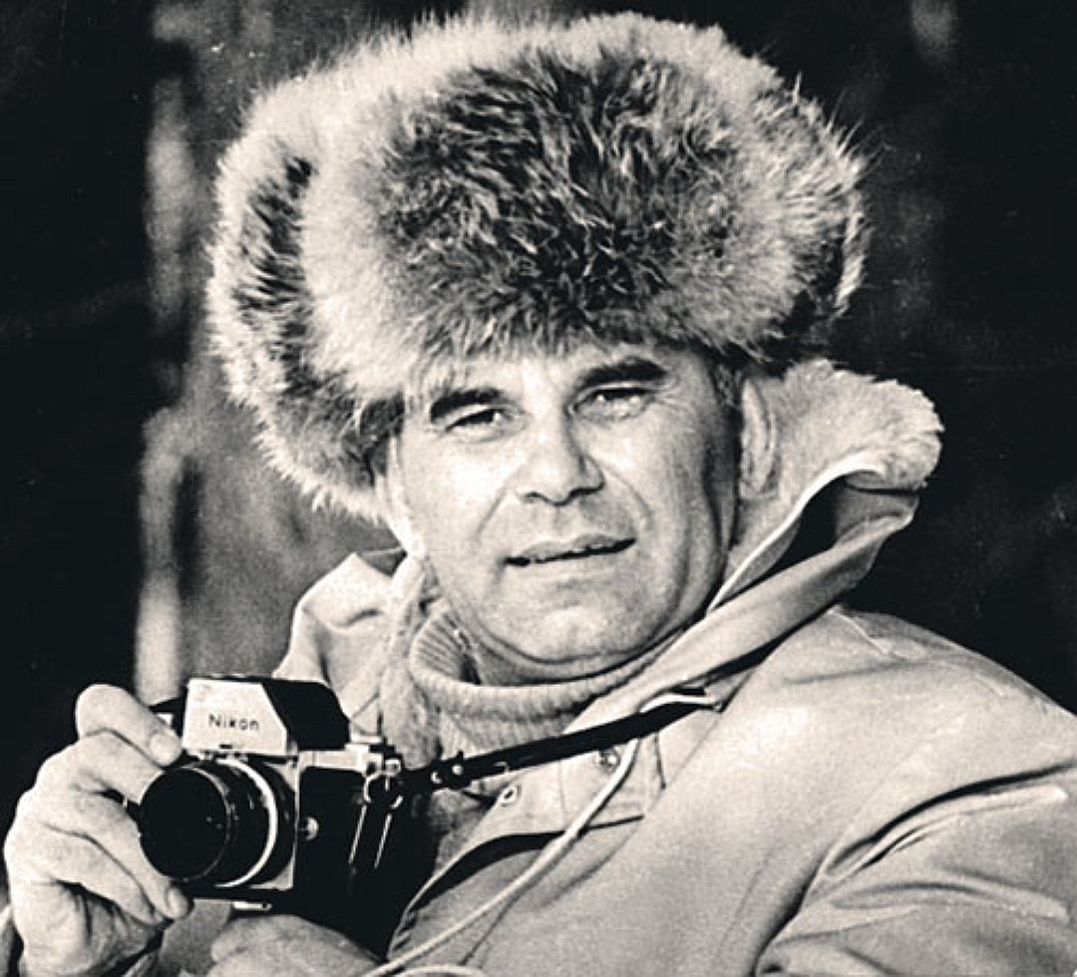

Василий Михайлович Песков

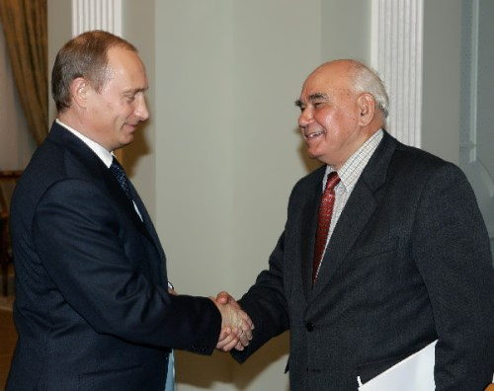
Василий Песков и Владимир Путин
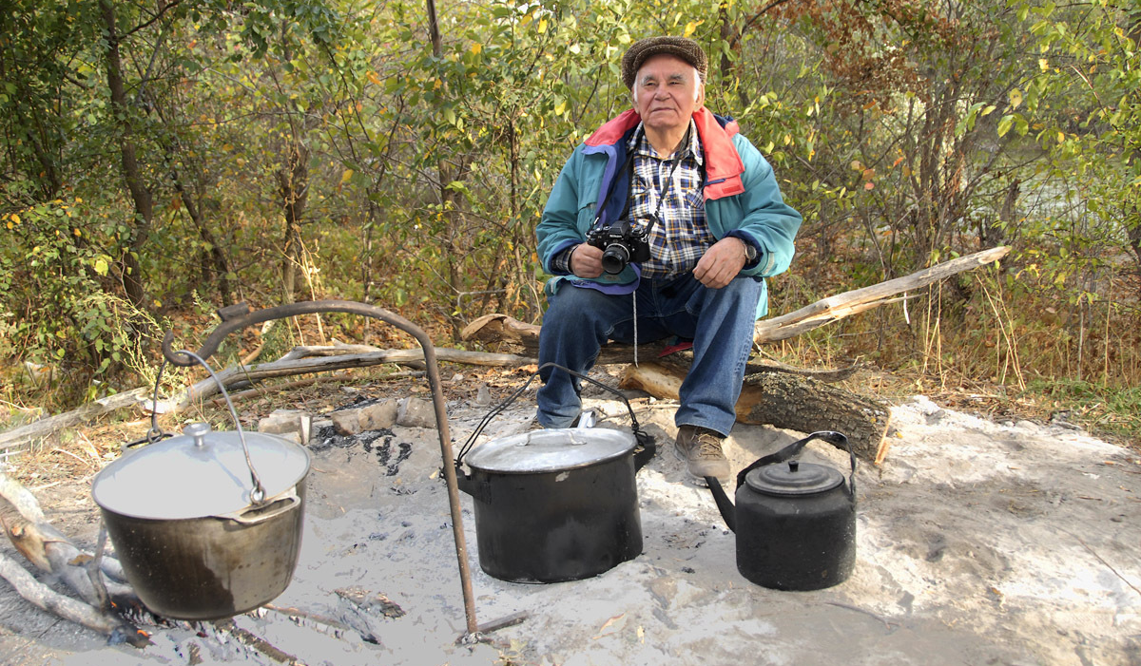

Василий Песков на реке Хопер
Песковские чтения в Воронеже

Памятная доска

